**GUÍA N°1 TELECOMUNICACIONES**

NOTA

**NIVEL 3° MEDIO D**

|  |  |  |  |  |
| --- | --- | --- | --- | --- |
| **NOMBRE:** | | **FECHA:** | | |
| **OBJETIVO(S)** | Conocer y comprender los principios básicos de hardware y software, principios básicos de redes computacionales y principios básicos de la corriente y su comportamiento. | | | |
| **DESCRIPCIÓN DEL APRENDIZAJE** | Alumnos aprenderán los componentes de un computador, componentes de una red computacional y componentes electrónicos | | **PUNTAJE**  **TOTAL** | **18 PTOS** |
| **PUNTAJE OBTENIDO** |  |
|  |  | | | |

|  |  |
| --- | --- |
| **PROFESOR(A): Rodrigo Lazcano** | **MAIL: rlazcano@liceomixto.cl** |
| **EDUCADORA: Daniela Herrera** | **MAIL: dherrera@liceomixto.cl** |

|  |
| --- |
| **INTRUCCIONES DE PONDERACIÓN:** El total de las guías realizadas tendrán una ponderación del 40% de la nota final. |
| **INTRUCCIONES DE TRABAJO:** Lea atentamente los enunciados y la información que se entrega para luego responder las respectivas preguntas asociadas al texto |

### **¿Qué es hardware y software?**

Los dispositivos tecnológicos como computadores o Smartphone están compuestos por hardware y software.

**Hardware** es el conjunto de componentes físicos de los que está hecho el equipo y **Software** es el conjunto de programas o aplicaciones, instrucciones y reglas informáticas que hacen posible el funcionamiento del equipo.

### **¿Qué es el Sistema Operativo?**

Un Sistema Operativo (SO) es un programa (software) que cuando arrancamos o iniciamos el ordenador se encarga de gestionar todos los recursos del sistema informático, tanto del hardware (partes físicas, [disco duro](https://www.areatecnologia.com/informatica/disco-duro.html), pantalla, [teclado](https://www.areatecnologia.com/TECNOLOGIA%20EN%20IMAGENES/EL%20TECLADO%20DEL%20ORDENADOR.htm), etc.) como del software (programas e instrucciones), permitiendo así la comunicación entre el usuario y el ordenador.  
  
 Todos las PC, portátiles, Tablet, [Smartphone](https://www.areatecnologia.com/Que-es-un-smartphone.htm) y [servidores](https://www.areatecnologia.com/informatica/servidor-y-tipos.html) tienen y necesitan un sistema operativo.

### **¿Qué es una red?**

En [informática](https://concepto.de/informatica/), se entiende por red (usualmente [red informática](https://concepto.de/redes-informaticas/) o [red de computadoras](https://concepto.de/red-de-computadoras/)) a la interconexión de un número determinado de computadores (o de redes, a su vez) mediante dispositivos alámbricos o inalámbricos que, mediante impulsos eléctricos, ondas electromagnéticas u otros medios físicos, les permiten enviar y recibir información en paquetes de datos, compartir sus recursos y actuar como un conjunto organizado.

Las redes cuentan con procesos de emisión y recepción de mensajes, así como de una serie de códigos y estándares que garantizan su comprensión por los [computadores](https://concepto.de/computador/) conectados a la red (y no por cualquier otro). A dichos estándares de comunicación se los conoce como [protocolos](https://concepto.de/protocolo-informatico/), y el más común de ellos actualmente es el TCP/IP.

Las redes se clasifican atendiendo a sus dimensiones en:

* **LAN**. [Local Área Network](https://concepto.de/red-lan/) (en inglés: “Red de Área Local”). Son las redes de menor envergadura, como las que podemos instalar en nuestro departamento.
* **MAN.** Metropolitan Área Network (en inglés: “Red de Área Metropolitana”). Se trata de redes de tamaño mediano, óptimas para un campus universitario o el edificio de una biblioteca o empresa de varios pisos, incluso para una porción de una ciudad.
* **WAN.** [Wide Área Network](https://concepto.de/red-wan/) (en inglés: “Red de Área Amplia”). Aquí entran las redes de mayor tamaño y alcance, como las redes globales o como Internet.

### **Topología de red**

Los modelos más comunes de topología u ordenamiento de una red:

* **Redes en bus.** También llamadas lineales, tienen un [servidor](https://concepto.de/servidor/) a la cabeza de una línea sucesiva de [clientes](https://concepto.de/cliente/), y cuentan con un único canal de comunicación denominado bus o backbone.
* **Redes en estrella**. Cada computador posee una conexión directa con el servidor, que se halla en el medio de todas. Cualquier comunicación entre los clientes deberá pasar primero por el servidor.
* **En anillo.** También llamadas circulares, conectan a los clientes y al servidor en un circuito circular, aunque el servidor mantiene su jerarquía sobre el sistema.

**¿Qué es la materia?**

Componente principal de los cuerpos, susceptible de toda clase de formas y de sufrir cambios, que se caracteriza por un conjunto de propiedades físicas o químicas, perceptibles a través de los sentidos

**¿Qué es el átomo?**

Porción material menor de un elemento químico que interviene en las reacciones químicas y posee las propiedades características de dicho elemento, está compuesto por electrones (Carga Negativa), neutrones (Carga Neutra), Protones (Carga Positiva)

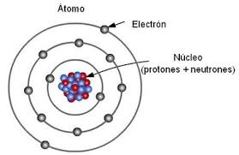

**¿Qué es un enlace covalente?**

Un enlace covalente entre dos átomos se produce cuando estos átomos se unen, para alcanzar el octeto estable, compartiendo electrones del último nivel (excepto el Hidrógeno que alcanza la estabilidad cuando tiene 2 electrones).

**¿Qué es un enlace metálico?**

Un enlace metálico es un enlace químico que mantiene unidos los átomos de los metales entre sí. También se puede definir como la unión entre núcleos atómicos y los electrones de valencia, que se juntan alrededor de éstos como una nube, estos átomos se agrupan de forma muy cercana unos a otros, lo que produce estructuras muy compactas.

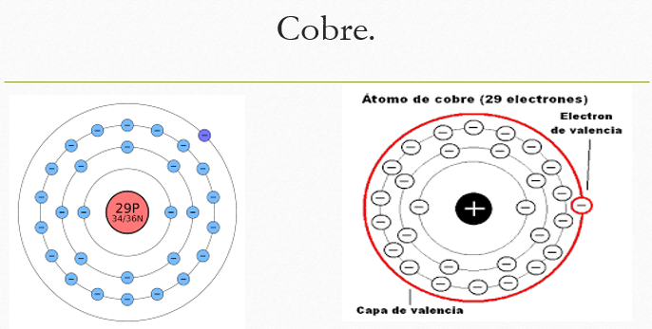

**La capa de valencia.**

La valencia es el número de electrones que tiene un elemento en su último nivel de energía. Estos electrones son los que pone en juego durante una reacción química o para establecer un enlace con otro elemento. Hay elementos con más de una valencia,

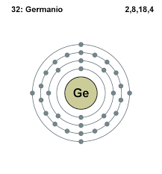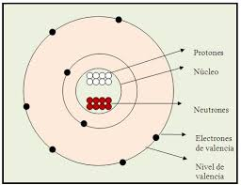

**¿Qué es la corriente eléctrica?**

**Conteste las siguientes Preguntas:**

1. **EN BASE AL CONTENIDO ANTERIORMENTE LEIDO CONTESTE LAS SIGUIENTES PREGUNTAS, (2 pts c/u, 18 pts en total).**

* ¿Explique que es Hardware y cuáles son los componentes que usted podría identificar en un computador?
* ¿Explique que es un Software y cuál es la principal diferencia entre un Software y un sistema Operativo?
* ¿Explique que es una red y cuál sería su importancia en la actualidad?
* ¿Cuál considera que es la topología de red mas?
* ¿Qué es la materia y cuál es su importancia en el mundo que nos rodea?
* ¿Qué es un átomo y cuál es su importancia en el mundo que nos rodea?
* ¿Qué es un enlace covalente y según usted cuál es su importancia?
* ¿Qué es un enlace metálico y según usted cuál es su importancia?
* ¿Qué es la capa de Valencia y según usted cuál es su importancia?